**Биология 6 «А» и «В» кл.**

**16.04.20 – 6 «а»**

**18.04.20 – 6 «в»**

**Тема урока: «Половое размножение растений»**

Размножение покрытосеменных растений происходит через цветок.

Цветок растения – это репродуктивный орган полового размножения цветковых растений.

Главные части цветка – это пестик и тычинка.

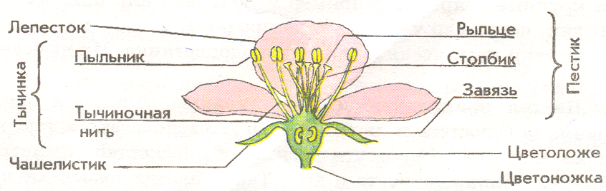

Пестик содержит женские гаметы – яйцеклетки. Женские яйцеклетки развиваются внутри зародышевого мешка, который находится в семязачатке. Семязачаток расположен в завязи.

<https://uchitelya.com/biologiya/127432-prezentaciya-polovoe-razmnozhenie-pokrytosemennyh-rasteniy-6-klass.html>

**Домашнее задание:** §18 пересказ

**23.04.20 – 6 «а»**

**25.04.20 – 6 «в»**

**Тема урока: «Что мы узнали о координации, регуляции и размножении организмов»**

1. **Задание. Ответьте на вопросы**
2. Какие системы обеспечивают регуляцию деятельности организма животного?
3. В чем заключается роль нервной системы?
4. Каково строение нервной системы позвоночных животных?
5. Что такое рефлекс?
6. Задание.

1. *В природе существует два типа размножения:*

А) внутреннее и наружное Б) половое и вегетативное

В) бесполое и внутреннее Г) половое и бесполое

2. *Наиболее простая форма бесполого размножения:*

А) спорообразование Б) деление

В) почкование Г) вегетативное размножение

3. *Особый тип клеток с плотными оболочками называется:*

А) почка Б) спора

В) спорангий Г) коньюгация

4. *Плодовые деревья размножаются:*

А) почками Б) ветками

В) прививкой Г) гаметой

5. *В половом процессе принимают участие специализированные клетки:*

А) гаметы Б) споры

В) соматические Г) почки

6. *Почкованием размножаются:*

А) растение Б) папоротник

В) гидра Г) грибы

7. *Репродуктивный орган цветковых растений:*

А) корень Б) цветок

В) лист Г) стебель

**Часть В.**

№**1.**Вставьте пропущенные буквы.

1. От материнского организма отделяется одна или несколько частей при……………..размножении.

2. Картофель размножается …………………………

3. Организмы, способные производить одновременно мужские и женские гаметы ………...

4. Процесс слияния половых клеток …………………

5. Споры образуются в …………………………………

**Часть С.** При решении заданий части С. дайте полный ответ на вопрос.

1. Какова биологическая роль размножения?

**Домашнее задание: §14-18 повторить**

**30.04.20 – 6 «а»**

**Тема урока: «Рост и развитие растений»**

[**https://infourok.ru/videouroki/126**](https://infourok.ru/videouroki/126)

**Домашнее задание: §19 пересказ**

**Биология 6 «Б» класс**

**13.04.20 – 6 «б»**

**Тема урока: «Эндокринная система»**

Многие физиологические функции нашего организма регулируются с помощью химических веществ, вырабатывающихся некоторыми органами тела.

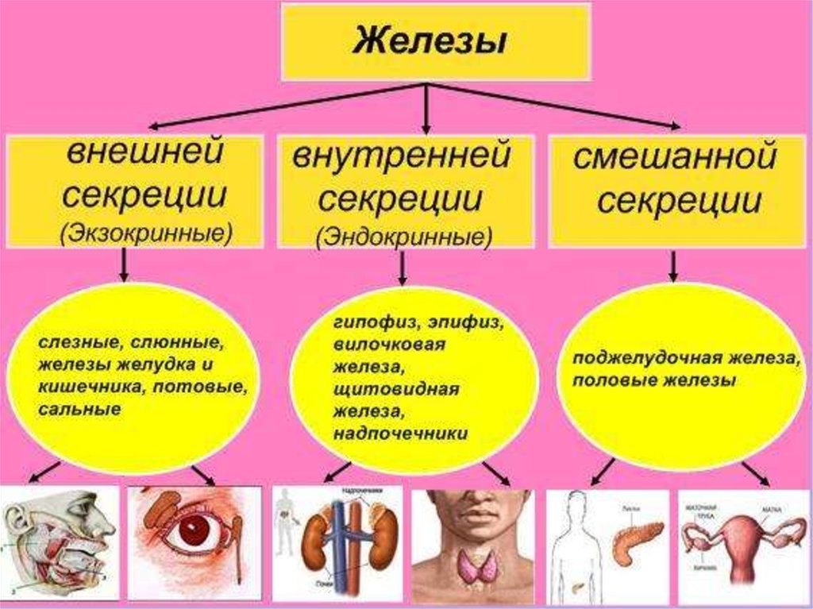

ЖЕЛЕЗЫ, органы животных и человека, вырабатывающие и выделяющие специфические вещества (гормоны, слизь, слюна, мускус и др.), которые участвуют в различных физиологических функциях и биохимических процессах организма. Железы внутренней секреции (эндокринные) выделяют продукты своей жизнедеятельности — гормоны — непосредственно в кровь или лимфу (гипофиз, надпочечники и др.). Железы внешней секреции (экзокринные) — на поверхность тела, слизистых оболочек или во внешнюю среду (потовые, слюнные, молочные железы, восковые железы насекомых и др.). Поджелудочная и половые железы выполняют одновременно как внешнесекреторную, так и внутрисекреторную функции. Деятельность желез регулируется нервной системой, а также гуморальными факторами.

Закрепление:

1. Какую роль выполняет эндокринная система в жизни организмов?
2. Что такое железы внешней, внутренней и смешанной секреции?
3. Какие железы внешней, внутренней и смешанной секреции вы знаете?
4. Чем отличается гуморальная регуляция от нервной?
5. Какая регуляция более древняя?
6. Как регулируется жизнедеятельность растений, ведь у них нет нервной системы?
7. В чем сходство и различия регуляции процессов жизнедеятельности животных и растений?

**Домашнее задание:** **§15**

**20.04.20 – 6 «б»**

**Тема урока: «Бесполое размножение»**

[**https://infourok.ru/material.html?mid=119989**](https://infourok.ru/material.html?mid=119989)

**Домашнее задание:** **§16**

**27.04.20 – 6 «б»**

**Тема урока:** «**Половое размножение животных»**

ПОЛОВОЕ РАЗМНОЖЕНИЕ – способ размножения в органическом мире, осуществляемый с помощью половых клеток – гамет.

Результатом полового размножения является рождение потомства, обладающего новыми, по сравнению с родителями, генетическими комбинациями

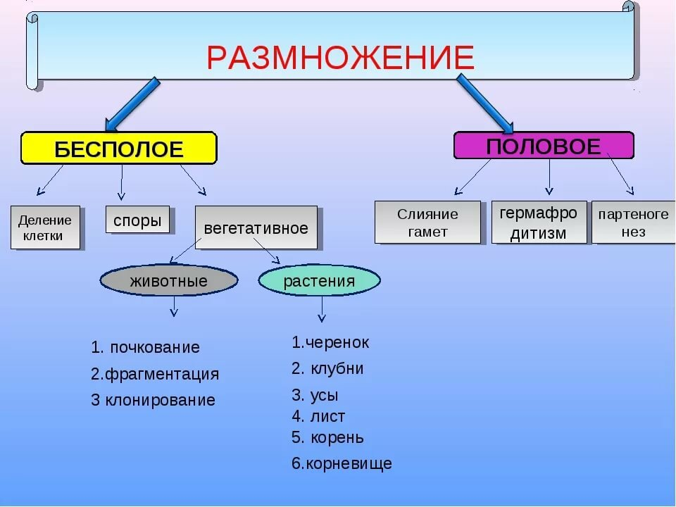

<https://ppt4web.ru/biologija/polovoe-razmnozhenie-zhivotnykh-klass.html>

**Закрепление:** выполните тест в тетради

1. Специализированные клетки, которые принимают участие в половом размножении, — это

1) споры 2) гаметы 3) почки 4) клубни

2. Женские половые клетки, формирующиеся в живом орга­низме при половом размножении, — это

1) споры 2) сперматозоиды 3) почки 4) яйцеклетки

3. Животных, которые продуцируют мужские и женские га­меты, называют

1) самки 2) раздельнополые 3) гермафродиты 4) самцы

4. Процесс слияния гамет при половом размножении живот­ных — это

1) оплодотворение 2) спорообразование 3) деление 4) почкование

5. Внутренние половые органы самцов у многоклеточных животных называют

1) яичники 2) почки 3) семенники 4) мочеточники

**Домашнее задание:** стр 119-124. сделать конспект и выучить